Délicieux de l'automne
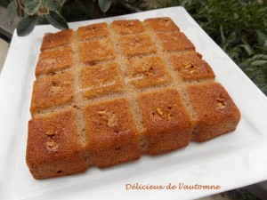 Pour 8 Croquants-Gourmands
Les noix :
- 10 g de beurre
- 10 g de cassonade
- 1 càs d'eau
- 16 cerneaux de noix
La pâte :
- 130 g de beurre
- 3 œufs
- 370 g de crème de marron vanillée
- 80 g de farine
- 2 càc (6g) de levure chimique
- 50 ml de rhum
un moule carré de 20 cm de côté, beurré, moule tablette pour moi.
Préchauffage du four à 160°C
Les noix :
Faire fondre le beurre dans une petite poêle, ajouter le sucre et une cuillerée d'eau.
Laisser caraméliser légèrement sur feu vif, puis déposer les cerneaux de noix et les retourner plusieurs fois pour bien les enrober de caramel.
Les disposer dans le fond du moule et réserver le caramel.
La pâte :
Faire fondre le beurre sans le laisser trop chauffer.
Fouetter les œufs avec le beurre, jusqu'à ce que le mélange mousse.
Ajouter la crème de marron et bien mélanger.
Incorporer enfin la farine, la levure et le caramel.
Mélanger pour obtenir une pâte lisse.
Déposer la pâte en commençant par cuillerées sur les noix pour qu'elles ne se déplacent pas.
Verser ensuite toute la pâte dans le moule.
Enfourner pour 40 minutes.
Laisser reposer quelques minutes puis démouler sur une grille et laisser refroidir.
Déposer sur le plat de service et découper en petits carrés.

